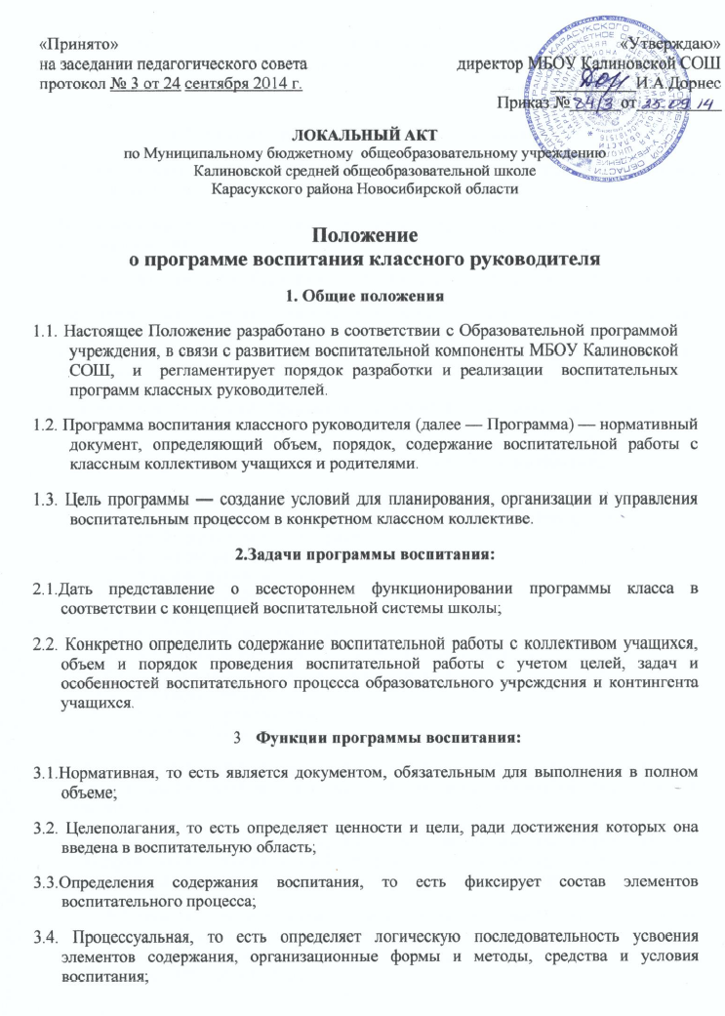

«Принято»  на заседании педагогического совета  протокол № 3 от 24 сентября 2014 г. | «Утверждаю»  директор МБОУ Калиновской СОШ  __________И.А.Дорнес  Приказ № 84/3 от 25.09.14г.

ЛОКАЛЬНЫЙ АКТ
по Муниципальному бюджетному общеобразовательному учреждению
Калиновской средней общеобразовательной школе
Карасукского района Новосибирской области

Положение
о программе воспитания классного руководителя
1. Общие положения
1.1. Настоящее Положение разработано в соответствии с Образовательной программой учреждения, в связи с развитием воспитательной компоненты МБОУ Калиновской СОШ, и регламентирует порядок разработки и реализации воспитательных программ классных руководителей.
1.2. Программа воспитания классного руководителя (далее — Программа) — нормативный документ, определяющий объем, порядок, содержание воспитательной работы с классным коллективом учащихся и родителями.
1.3. Цель программы — создание условий для планирования, организации и управления воспитательным процессом в конкретном классном коллективе.
2.Задачи программы воспитания:
2.1.Дать представление о всестороннем функционировании программы класса в соответствии с концепцией воспитательной системы школы;
2.2. Конкретно определить содержание воспитательной работы с коллективом учащихся, объем и порядок проведения воспитательной работы с учетом целей, задач и особенностей воспитательного процесса образовательного учреждения и контингента учащихся.
- Функции программы воспитания:
3.1.Нормативная, то есть является документом, обязательным для выполнения в полном объеме;
3.2. Целеполагания, то есть определяет ценности и цели, ради достижения которых она введена в воспитательную область;
3.3.Определения содержания воспитания, то есть фиксирует состав элементов воспитательного процесса;
3.4. Процессуальная, то есть определяет логическую последовательность усвоения элементов содержания, организационные формы и методы, средства и условия воспитания;
3.5. Оценочная, то есть выявляет уровни элементов содержания воспитательной деятельности, объекты контроля и критерии оценки уровня воспитанности учащихся.

4. Технология разработки программы воспитания.
4.1.ВП разрабатывается на основе федеральных, региональных и муниципальных целевых воспитательных программ.
4.2 Воспитательная программа составляется классным руководителем на учебный год или ступень обучения
4.3. ВП выступает основой для разработки планов мероприятий (действий) на учебный год.
4.4. Проектирование содержания воспитания на уровне отдельного классного коллектива осуществляется индивидуально каждым классным руководителем в соответствии с уровнем его профессионального мастерства и авторским видением содержания воспитания.
4.5. Допускается разработка Программы коллективом педагогов одной возрастной ступени: 1-4 классы, 5-9 классы, 10-11 классы.
5. Структура программы воспитания классного руководителя.
5.1. Структура Программы является формой представления воспитательной работы как целостной системы, включает в своё содержание следующие элементы:
- Титульный лист (название программы).
- Пояснительная записка.
- Цели и задачи на учебный год.
- Направления воспитательной работы.
- Работа с родителями
- Классное ученическое самоуправление
- Работа с детьми, попавшими в трудную жизненную ситуацию
- Занятость обучающихся внеурочной деятельностью
- Ожидаемые результаты.
- Мониторинг, диагностика.
- Приложения к программе.
5.2. Титульный лист - структурный элемент программы, представляющий сведения о названии программы, её авторе, классе в котором предусмотрена реализация данной программы.
5.3. Пояснительная записка - структурный элемент программы, поясняющий задачи и специфику данной воспитательной программы, а также методы и формы работы, предусмотренные в ходе реализации данной воспитательной программы.
В Пояснительной записке должны быть обоснованы предлагаемые направления воспитательной работы. Необходимо также указать, как именно используемые формы и методы работы позволяют выявить соответствие результатов воспитательной работы ожидаемым результатам.
5.4. Цели и задачи программы – структурный элемент программы, определяющий цель работы с классом, достигаемую посредством решения поставленных задач.
5.5. Направления воспитательной работы - структурный элемент программы, включающий предусмотренные классным руководителем направления воспитательной деятельности с коллективом.
- Учебно-познавательное направление
- Гражданско-патриотическое направление
- Духовно-нравственно направление
- Физкультурно - оздоровительно направление
- Трудовое направление
- Художественно эстетическое направление
- Экологическое
- Общекультурное
- Социальное
5.6. Мониторинг, диагностика
5.7. Ожидаемые результаты – структурный элемент программы, отражающий ожидаемый результат от реализации данной воспитательное программы.
5.8. Приложения к программе - структурный элемент программы, включающий социальную карту класса, мониторинги, диагностики, план сетку и т.д.
6. Оформление программы воспитания.
6.1. Программа выполняется на листах формата А4, в программе Microsoft Office Word, проверяется заместителем директора по ВР.
6.2. Титульный лист считается первым, также как и листы приложения. На титульном листе указывается:
- название ОУ, год составления Программы.;
- название программы;
- сведения об авторе (ФИО, должность)

